
EU_52_sada1_06_ZPM_Zpracování ovoce a zeleniny_Owc
Název školy | Střední škola, Základní škola a Mateřská škola, Karviná, p. o.
Autor | Mgr. Alena Owczarzová
Anotace | V průběhu hodiny si žáci zopakují, jakými způsoby můžeme zpracovat ovoce a zeleninu
Vzdělávací oblast | Odborné činnosti
Předmět | Zpracování přírodních materiálů
Tematická oblast/téma | Zpracování přírodních materiálů /Zpracování ovoce a zeleniny
Výsledky vzdělávání | Znát význam, účel a užitečnost vykonané práce
Klíčová slova | Zavařování, sušení, zmrazování, uskladnění, lisování, křížovka s tajenkou.
Druh učebního materiálu | Pracovní list
Typ vzdělávání | Střední vzdělávání, 1. ročník Praktické školy jednoleté
Ověřeno | Datum: 20. 11. 2012 Třída: I. PRŠ 1
Zdroj | Foto: archiv autora

EU_52_sada1_06_ZPM_Zpracování ovoce a zeleniny_Owc

Zpracování ovoce a zeleniny

Čerstvé ovoce a zelenina jsou dobrým zdrojem vitamínů, minerálů a vlákniny. Většina ovoce a zeleniny dozrává společně. Tu část úrody, kterou ihned nezkonzumujeme, můžeme různými způsoby zpracovat.

ZPRACOVÁNÍ OVOCE

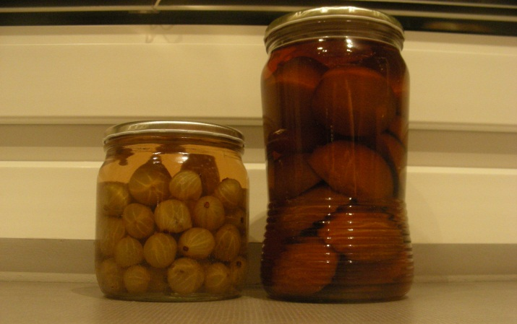
Zavařování ovoce

K zavařování se hodí veškeré ovocné plody. Angrešt, maliny, ostružiny, borůvky, rybíz, jahody, třešně, višně, švestky, blumy, meruňky, broskve, jablka i hrušky.

Zmrazování ovoce
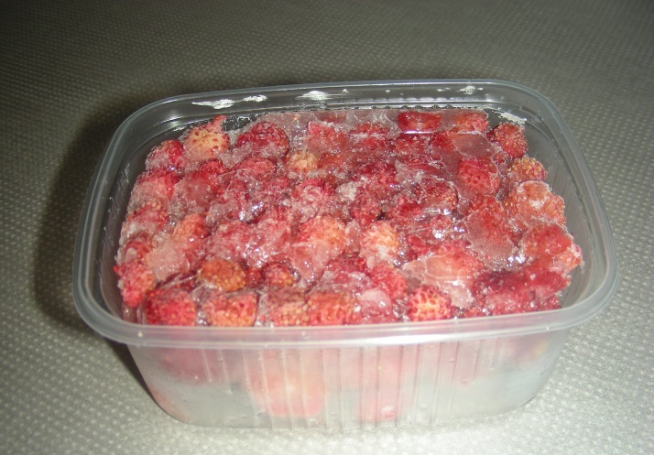
Většinu ovoce můžeme také zamrazit. Při zmrazování nedochází ke ztrátě vitamínů, ovoce si uchová i svou chuť, barvu a konsistenci.

Uskladnění ovoce
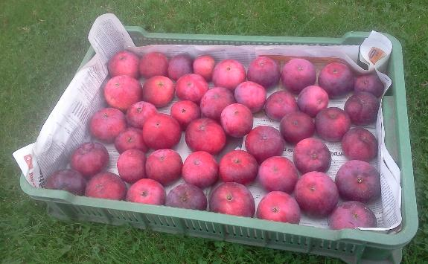
Pouze nepoškozená jablka, ořechy a tvrdé nezralé hrušky použijeme k uskladnění. Pokud máme velký sklep, rozložíme ovoce vedle sebe na dřevěné regály. Jinak používáme dřevěné bedýnky nebo plastové přepravky.

Často ovoce kontrolujeme a jakkoli poškozené kusy ihned vyhazujeme. Skladujeme v chladných tmavých místech s možností větrání.
K uskladnění zralých ořechů se hodí lněné prodyšné pytlíky, které pověsíme na suché tmavé místo, třeba do spižírny.

Sušení ovoce
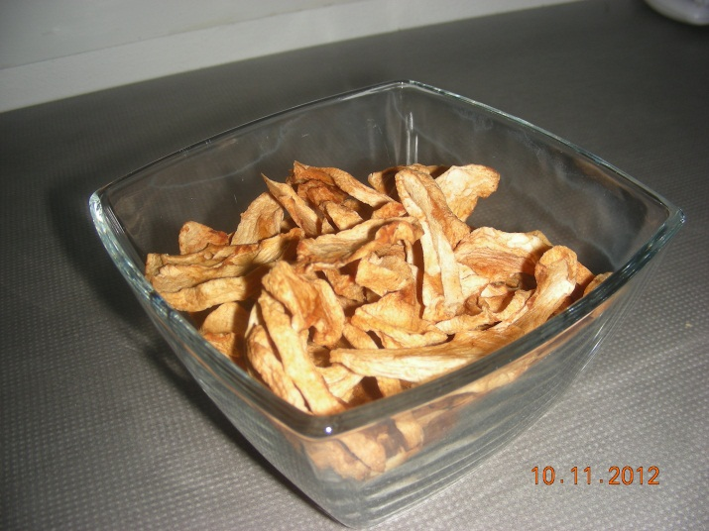
Sušení patří k nejstarším metodám uchovávání potravin. Sušit můžeme na slunci, v teplé troubě nebo v elektrické sušičce ovoce. Nejvhodnějšími druhy ovoce k sušení jsou jablka, hrušky, meruňky a švestky.

Lisování ovoce
Z ovoce můžeme také lisováním připravit chutné ovocně šťávy a džusy, které uskladníme v lahvích na chladném místě. Šťávy v koncentraci s vodou nám zajistí ideální nápoj k dodržování pitného režimu.

ZPRACOVÁNÍ ZELENINY
Nejvhodnější doba ke sklizni a zpracování zeleniny je při její vyzrálosti. U kořenové zeleniny, především mrkve a petržele, se přesvědčíme vytažením několika kousků ze záhonu. Zeleninu, nevhodnou ke zpracování či uskladnění po sklizni ihned spotřebujeme (druhy salátů, ředkvičky).
Zeleninu zavařujeme, sušíme, zamrazujemenebo uskladňujeme. Některé druhy zeleniny je možno zpracovávat hned několika způsoby.

Zavařování zeleniny

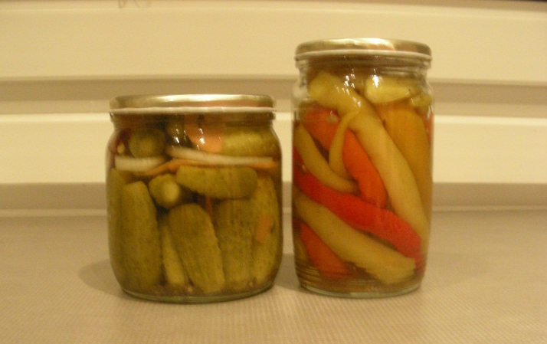

K zavařování jsou vhodné především okurky, papriky, houby nebo dýně.

Zamrazování zeleniny
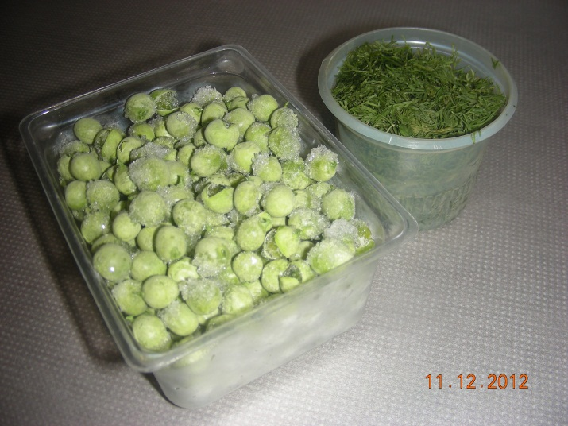
Zmrazit můžeme hodně druhů zeleniny. Patří mezi ně, například natě kořenové zeleniny (petržel), pažitka, kopr, špenát, hrách nebo houby.

Sušení zeleniny

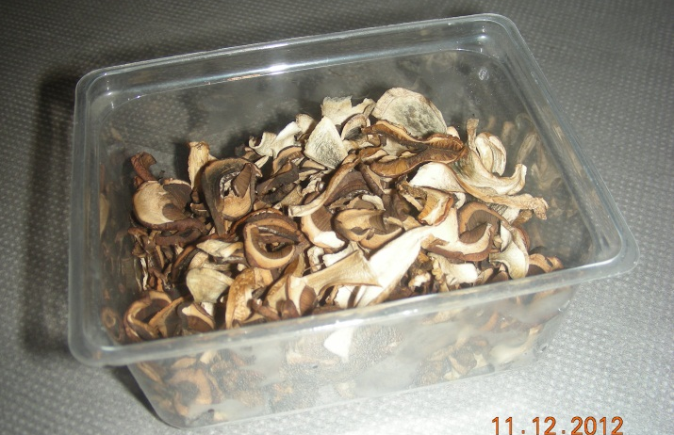
Sušit můžeme houby nebo natě kořenové zeleniny.

Uskladnění zeleniny

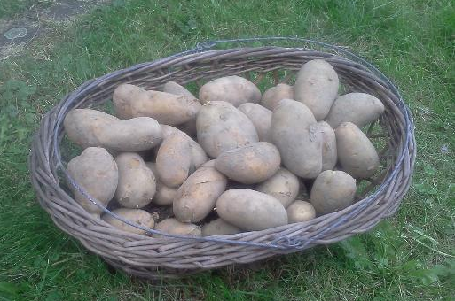
Uskladňujeme na suchém, chladném a tmavém místě. Můžeme uskladnit česnek, cibuli, kořenovou zeleninu nebo brambory.

Lisování zeleniny
Z některých druhů zeleniny (řepa, rajčata, mrkev) můžeme lisováním připravit zeleninové šťávy, které jsou bohatým zdrojem vitamínů, minerálů a vlákniny.

KŘÍŽOVKA S TAJENKOU
- Kdo pěstuje ovoce a zeleninu?
- Jablko je?
- K růstu rostlin jepotřeba světlo, tedy?
- Část stromu.
- Jak se jmenuje nádoba na zalévání rostlin?
- Ovoce a zelenina obsahuje pro naše tělo důležité.
- Půda pro pěstování rostlin.
- Tekutina na zalévání rostlin.
1.
6.
5.
4.
2.
3.
Napiš tajenku: ………………………………………………………………………

Řešení křížovky:
- Zahradník
- Ovoce
- Slunce
- Kmen
- Konev
- Vitamíny
- Hlína
- Voda

8.
7.

